NightEvents

Web aplikacija za lakšu organizaciju noćnih događaja u klubovima

Specifikacija zahteva

Verzija 1.0

Pregled izmena

|  |  |  |  |
| --- | --- | --- | --- |
| **Datum** | **Verzija** | **Opis** | **Autor** |
| 06.04.2023. | 1.0 | Inicijalna verzija | Luka Gavrilović  Mihajlo Mihajlović  Aleksa Živković  Andriana Petrović |
|  |  |  |  |
|  |  |  |  |
|  |  |  |  |

Sadržaj

1. Cilj dokumenta 4

2. Opseg dokumenta 4

3. Reference 4

4. Pregled slučajeva korišćenja 4

5. Profili korisnika 6

5.1 Posetilac portala 6

5.2 Član laboratorije 6

5.3 Šef laboratorije 6

5.4 Vođa projekta 6

5.5 Administrator 6

6. Opis slučajeva korišćenja 6

6.1 Izbor jezika 6

6.2 Pregled osnovnih podataka o laboratoriji 7

6.3 Pregled spiska članova 7

6.4 Pregled podataka o određenom članu laboratorije 8

6.5 Pregled publikacija po autoru 8

6.6 Pregled publikacija po tipu 9

6.7 Pregled publikacija po godini 9

6.8 Pregled spiska projekata 10

6.9 Pregled podataka o određenom projektu 10

6.10 Prijavljivanje 11

6.11 Ažuriranje podataka o članu 12

6.12 Dodavanje nove publikacije 13

6.13 Brisanje postojeće publikacije 14

6.14 Ažuriranje osnovnih podataka o laboratoriji 15

6.15 Kreiranje novog člana 15

6.16 Brisanje postojećeg člana 16

6.17 Arhiviranje postojećeg člana 17

6.18 Kreiranje projekta i postavljanje vođe 17

6.19 Ažuriranje podataka o projektu 18

7. Dodatni zahtevi 19

7.1 Funkcionalnost 19

7.2 Upotrebivost 19

7.3 Pouzdanost 19

7.4 Performanse 19

7.5 Podrška i održavanje 19

7.6 Ograničenja 19

Specifikacija zahteva

# Cilj dokumenta

Cilj ovog dokumenta je specifikacija zahteva u pogledu detaljnog opisa slučajeva korišćenja sistema NightEvents aplikacije.

# Opseg dokumenta

Dokument se odnosi na NightEvents aplikaciju koja će biti razvijena od strane MAALTeam-a. NightEvents predstavlja skraćenicu za Sistem koji će omogućiti lakšu organizaciju i prisustvo događajima. Namena sistema je efikasno prezentovanje, kreiranje i održavanje sadržaja vezanih za organizaciju muzičkih događaja na određenom području.

# Reference

Spisak korišćene literature:

1. NightEvents – Predlog projekta, SWE-NightEvents-01, V1.0, 2023, MAALTeam.
2. NightEvents – Planirani raspored aktivnosti na projektu, V1.0, 2023, MAALTeam.
3. NightEvents – Plan realizacije projekta, V1.0, 2023, MAALTeam.
4. NightEvents – Vizija sistema, SWE-NightEvents-03, V1.0, 2023, MAALTeam.

# Pregled slučajeva korišćenja

Osnovni UML dijagram koji prikazuje korisnike i slučajeve korišćenja NightEvents aplikacije prikazan je na sledećoj slici:

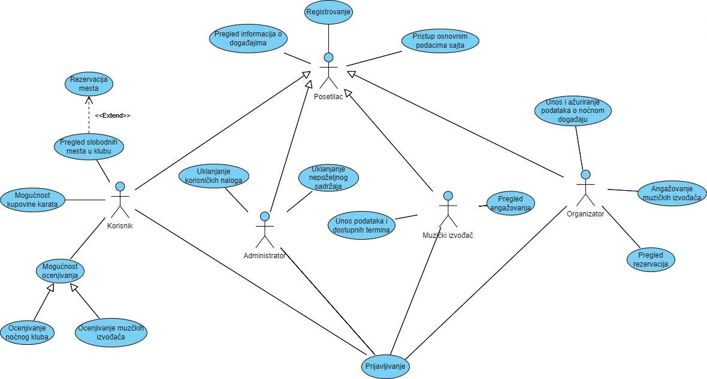

Slučajevi korišćenja *pregled informacija* *o događajima* i *registrovanje* obuhvataju složenije radnje koje se mogu dalje razložiti na pojedinačne slučajeve korišćenja.

Detaljni UML dijagram za slučaj korišćenja *pregled informacija o događajima* je prikazan na sledećoj slici:

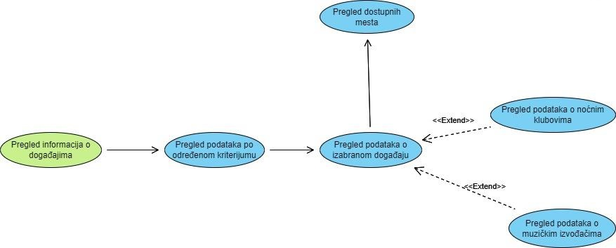

Detaljni UML dijagram za slučaj korišćenja *registrovanje* je prikazan na sledećoj slici:

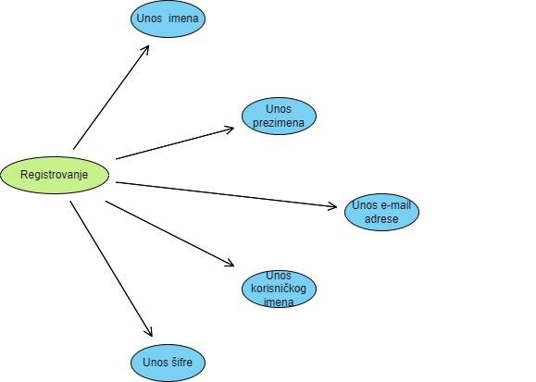

# Profili korisnika

Identifikovani su sledeći profili korisnika aplikacije NightEvents:

## Posetilac portala

Posetilac Web aplikacije je osnovni profil korisnika koji ima najmanji skup funkcionalnosti na raspolaganju. Korisnici ovog tipa pristupaju aplikaciji u cilju pregleda informacija koje su na njemu prezentovane. Pristup portalu u ulozi posetioca je slobodan, tj. ne zahteva prethodno prijavljivanje na portal, ali nakon prijave (registracije) na isti, ovom tipu korisnika se otključava pristup dodatnim funkcionalnostima.

## Organizator

Organizator je osoba koja ima dobru sposobnost planiranja i predstavlja profil korisnika koji obuhvata sve organizatore koji upravljaju prijavljenim događajima. Veza generalizacije između organizatora događaja i posetioca portala je uvedena da ukaže na mogućnost pristupa svim osnovnim funkcionalnostima portala vezanim za pregled informacija. Da bi organizator mogao da ažurira podatke o događajima i o publikacijama koje je objavio potrebno je prethodno prijavljivanje preko odgovarajućeg profila korisnika (organizator).

## Muzički izvođač

Muzički izvođač je profil korisnika koji po svojim funkcionalnostima nalikuje profilu posetioca portala sa dodatnim funkcionalnostima. Zaduženja specifična za muzičkog izvođača su prijavljivanje i ažuriranje podataka o slobodnim terminima za nastup koji se prikazuju organizatoru na početnoj stranici portala.

## Administrator

Administrator je specijalni profil korisnika koji ima pristup svim funkcionalnostima portala, tj. može se naći u ulozi bilo kog korisnika portala. Administratorski profil je uveden kako bi se obezbedila što veća fleksibilnost u pogledu mogućnosti ažuriranja sadržaja na portalu.

# Opis slučajeva korišćenja

## Registracija

**Kratak opis:**

Registracija je neophodna radi kreiranja naloga.

**Akteri:**

Administrator, Posetilac, Organizator, Muzički izvođač.

**Preduslovi:**

Nalaziti se na stranici sa opcijom registruj se.

**Osnovni tok:**

1. Kliknuti na opciju *Registruj se* i popuniti podatke.

**Izuzetci:**

Nema.

**Posledice:**

Korisnik je registrovan.

## Pregled podataka po određenom kriterijumu

**Kratak opis:**

Prikaz stranice sa informacijama o noćnim događajima koji zadovoljavaju unete kriterijume.

**Akteri:**

Posetilac, Korisnik, Organizator, Muzički izvođač, Administrator.

**Preduslovi:**

Trenutno je prikazana stranica sa spiskom projekata i popunjena je forma pomoću koje se filtriraju podaci.

**Osnovni tok:**

1. Izbor opcije za prikaz informacija o noćnim događajima.
2. Popunjavanje forme sa traženim informacijama radi filtriranja događaja.
3. Novi prikaz stranice nakon osvežavanja.

**Izuzetci:**

Nema.

**Posledice:**

Nema.

## Pregled podataka o izabranom događaju

**Kratak opis:**

Podaci o noćnom događaju, koji je prethodno izabran po određenom kriterijumu, mogu biti prikazani.

**Akteri:**

Posetilac, Korisnik.

**Preduslovi:**

Nema.

**Osnovni tok:**

1. Korisnik bira opciju za prikaz informacija o određenom događaju.
2. Prikazuje se stranica sa izabranim događajem.

**Izuzetci:**

Nema.

**Posledice:**

Tekuća stranica je stranica sa izabranim događajem.

## Pregled podataka o noćnim klubovima

**Kratak opis:**

Prikaz stranice Web aplikacije sa spiskom noćnih klubovima na određenom području.

**Akteri:**

Posetilac, Organizator, Muzički izvođač, Administrator.

**Preduslovi:**

Nema.

**Osnovni tok:**

1. Korisnik bira opciju za prikaz informacija o noćnim klubovima.
2. Prikazuje se stranica sa spiskom klubova razvrstanih u zavisnosti od dana kada su bukirani.

**Izuzetci:**

Nema.

**Posledice:**

Tekuća stranica je stranica sa spiskom klubova.

## Pristup osnovnim podacima sajta

**Kratak opis:**

Prikaz početne stranice sajta gde se nalaze najosnovnije informacije. Cilj je da se posetiocima, dakle korisnicima koji nisu logovani ne daje mnogo informacija.

**Akteri:**

Posetioci, Korisnici, Administratori, Organizatori, Muzički izvođači.

**Preduslovi:**

Pristup samom sajtu.

**Osnovni tok:**

1. Ulazak na sajt.

**Izuzetci:**

Nema.

**Posledice:**

Nema.

## Pregled slobodnih mesta u klubu

**Kratak opis:**

Pregled stranice sa grafičkim prikazom dostupnih mesta u klubu.

**Akteri:**

Korisnik.

**Preduslovi:**

Korisnik mora da bude prijavljen na Web aplikaciju.

**Osnovni tok:**

1. Prijavljivanje korisnika na aplikaciju.
2. Korisnik bira opciju za prikaz informacija o slobodnim mestima za odgovarajući događaj.
3. Prikazuje se stranica sa odgovarajućim grafičkim prikazom mesta za izabrani događaj.
4. Stranica se osvežava i prikazuje spisak publikacija odgovarajućeg tipa.

**Izuzetci:**

Nema.

**Posledice:**

Tekuća stranica je stranica sa grafičkim prikazom slobodnih mesta za izabrani događaj.

## Mogućnost kupovine karata

**Kratak opis:**

Prikaz stranice sa događajem za koji se može kupiti karta.

**Akteri:**

Korisnik.

**Preduslovi:**

Korisnik mora da bude prijavljen na svoj nalog.

**Osnovni tok:**

1. Prijavljivanje korisnika na aplikaciju.
2. Korisnik bira opciju za prikaz informacija o odgovarajućem događaju.
3. Prikazuje se stranica sa informacijama o izabranom događaju.
4. Korisnik bira opciju za kupovinu karte za događaj koji je izabrao.
5. Nakon odabira opcije za kupovinu karte korisnik popunjava odgovarajuću formu.
6. Vrši se provera karata [izuzetak: nema više karata] i unetih podataka [izuzetak: nevalidan unos podataka] nakon čega korisnik dobija povratne informacije o tome.
7. Osvežava se broj dostupnih karata.

**Izuzetci:**

[*Nema više karata*] Prikazuje se poruka o nemogućnosti kupovine karata.

[*Nevalidan unos podataka*] Prikazuje se poruka o nevalidnom unosu podataka.

**Posledice:**

Povratna informacija o uspešnoj kupovini.

## Mogućnost ocenjivanja

**Kratak opis:**

Posetioci žurke moći će da ocene noćni klub u kome su prisustvovali, kao i muzičke izvođače koji su bili zaduženi za taj noćni događaj.

**Akteri:**

Korisnici.

**Preduslovi:**

Korisnik treba da bude prijavljen na aplikaciju i da je posetio događaj.

**Osnovni tok:**

1. Korisnik se prijavljuje na svoj nalog.
2. Korisnik odlazi na profil žurke.
3. Ostavlja ocenu o određenom događaju.
4. Prikazuje se stranica o događaju sa ažuriranom ocenom.

**Izuzetci:**

Nema.

**Posledice:**

Postoji uvid korisnika u generalnoj oceni samog kluba, muzičkih izvođača i na taj način moći da zaključe da li žele da prisustvuju budućim žurkama u istom klubu.

## Unos podataka i dostupnih termina

**Kratak opis:**

Unos podataka o muzičkim izvođačima i dodavanje slobodnih termina za njihove nastupe.

**Akteri:**

Muzički izvođač.

**Preduslovi:**

Muzički izvođač je prijavljen na svoj nalog.

**Osnovni tok:**

1. Muzički izvođač bira opciju za prikaz svog profila.
2. Prikazuje se stranica sa informacijama o tom izvođaču.
3. Izvođač bira opciju za dodavanje nastupa ili izmenu sopstvenih podataka.
4. Prikazuje se forma za dodavanje novog termina.
5. Nakon unosa podataka korisnik aktivira komandu *Dodaj*
6. Vrši se provera podataka [izuzetak: podaci o terminu nisu validni].
7. Vrši se ažuriranje baze podataka.
8. Osvežava se stranica sa terminima muzičkog izvođača.

**Izuzetci:**

[*Podaci o terminu nisu validni*] Prikazuje se poruka o greški na formi za unos podataka o terminu.

**Posledice:**

Novi termin je dodat.

## Pregled angažovanja

**Kratak opis:**

Prikaz stranica sa spiskom događaja na kojima je angažovan muzički izvođač.

**Akteri:**

Muzički izvođač.

**Preduslovi:**

Muzički izvođač je prijavljen na svoj nalog.

**Osnovni tok:**

1. Muzički izvođač bira opciju za prikaz svog profila.
2. Muzički izvođač bira opciju za prikaz informacija o zakazanim nastupima.
3. Prikazuje se stranica sa spiskom događaja razvrstanih po datumu za koje je angažovan muzički izvođač, sa svim informacijama o tom događaju.

**Izuzeci:**

Nema.

**Posledice:**

Tekuća stranica je stranica sa spiskom zakazanih događaja.

## Unos i ažuriranje podataka o noćnom događaju

**Kratak opis:**

Podaci koji se unesu kao podaci vezani za noćni događaj nisu fiksni, mogu da uslede promene.

**Akteri:**

Organizator.

**Preduslovi:**

Nema.

**Osnovni tok:**

1. Organizator bira opciju za prikaz stranice sa događajima koje organizuje.
2. Prikazuje se stranica sa događajima.
3. Organizator bira opciju za unos ili ažuriranje određenog događaja.
4. Vrši se unos ili ažuriranje podataka o događaju u bazi podataka.
5. Osvežava se stranica sa događajima.

**Izuzeci:**

Nema.

**Posledice:**

Unešeni i ažurirani podaci.

**Dijagram sekvence:**

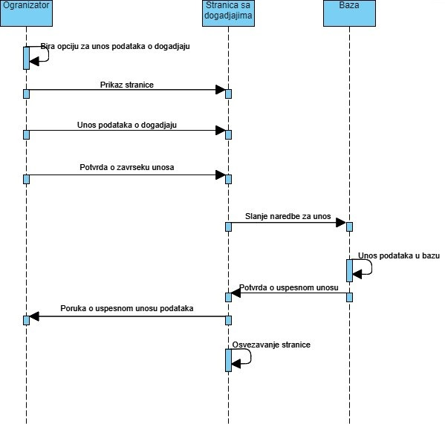

## Angažovanje muzičkih izvođača

**Kratak opis:**

Biranje dostupnih muzičkih izvođača za nastup na događaju koji organizator organizuje.

**Akteri:**

Organizator.

**Preduslovi:**

Orgranizator je prijavljen na svoj nalog.

**Osnovni tok:**

1. Organizator bira opciju za prikaz spiska dostupnih muzičkih izvođača za određeni datum.
2. Prikazuje se stranica sa spiskom muzičkih izvođača.
3. Organizator bira opciju za angažovanje muzičkog izvođača.
4. Prikazuje se lista sa događajima koje organizuje organizator.
5. Organizator bira određeni događaj i angažuje muzičkog izvođača klikom na dugme *Angažuj*.
6. Vrši se ažuriranje podataka u bazi podataka.
7. Osvežava se stranica sa događajima.

**Izuzetci:**

Nema.

**Posledice:**

Izabran je muzički izvođač za određeni događaj.

## Pregled rezervacija

**Kratak opis:**

Za sve rezervacije u noćnom klubu postoji mogućnost njihovog pregleda dostupnosti samog organizatora.

**Akteri:**

Organizator.

**Preduslovi:**

Organizator je prijavljen na aplikaciju.

**Osnovni tok:**

1. Organizator se prijavljuje na svoj nalog.
2. Organizator odlazi na stranicu za određeni događaj koji organizuje.
3. Organizator bira opciju za prikaz obavljenih rezervacija.
4. Prikazuje se informacija o rezervacijama.

**Izuzetci:**

Nema.

**Posledice:**

Organizator noćnog događaja ima mogućnost pregleda rezervisanih mesta.

## Brisanje postojećih naloga

**Kratak opis:**

Administrator ima tu privilegiju da ukloni određene naloge.

**Akteri:**

Administrator.

**Preduslovi:**

Nema.

**Osnovni tok:**

1. Administrator bira opciju za prikaz stranice sa nalozima.
2. Prikazuje se stranica sa nalozima.
3. Administrator bira opciju za brisanje određenih naloga.
4. Prikazuje se poruka za potvrdu brisanja naloga.
5. Administrator potvrđuje da želi da obriše nalog.
6. Vrši se brisanje podataka o nalogu u bazi podataka.
7. Osvežava se stranica sa nalozima.
8. Vrši se ažuriranje podataka u bazi podataka.
9. Osvežava se stranica sa podacima o korisniku.

**Izuzeci:**

Nema.

**Posledice:**

Nalog koji je kreirao neki korisnik više ne postoji.

**Dijagram sekvence:**

## 

## Prijavljivanje

**Kratak opis:**

Nakon registrovanja, postoji mogućnost prijavljivanja i prijavljivanjem otvara se nova stranica sa novim funkcionalnostima. Prijavljivanje korisnika na aplikaciju u cilju pristupa specifičnim funkcijama koje zahtevaju autorizaciju.

**Akteri:**

Korisnik, Administrator, Organizator, Muzički izvođači

**Preduslovi:**

Korisnik je prethodno registrovan.

**Osnovni tok:**

1. Korisnik bira opciju prijavljivanje sa bilo koje stranice portala.
2. Prikazuje se forma za prijavljivanje.
3. Korisnik unosi korisničko ime i lozinku, te nakon toga aktivira komandu *Prijavi se*.
4. Uneti podaci se proveravaju [izuzetak: pogrešno korisničko ime i/ili lozinka].
5. Generiše se jedinstveni identifikator sesije (SID).
6. Osvežava se polazna stranica sa SID-om kao parametrom.

**Izuzetci:**

[*Pogrešno korisničko ime i/ili lozinka*] Prikazuje se obaveštenje na formi za prijavljivanje.

**Posledice:**

Korisnik je prijavljen na aplikaciju i ima pristup specifičnim opcijama u skladu sa svojim privilegijama.

**Dijagram sekvence:**

## Kreiranje novog člana

**Kratak opis:**

Kreiranje korisničkog naloga za novog člana laboratorije.

**Akteri:**

Šef laboratorije, Administrator.

**Preduslovi:**

Korisnik je prijavljen na portal.

**Osnovni tok:**

1. Korisnik bira opciju za prikaz spiska članova laboratorije.
2. Prikazuje se stranica sa članovima laboratorije.
3. Korisnik bira opciju za dodavanje novog člana.
4. Prikazuje se forma za kreiranje novog korisničkog naloga.
5. Korisnik unosi korisničko ime i lozinku novog člana pa nakon toga aktivira komandu *Dodaj*.
6. Vrši se provera podataka [izuzetak: korisničko ime i/ili lozinka nisu validni].
7. Vrši se ažuriranje podataka u bazi podataka.
8. Osvežava se stranica sa spiskom korisnika.

**Izuzetci:**

[*Korisničko ime i/ili lozinka nisu validni*] Prikazuje se poruka o odgovarajućoj greški na formi za kreiranje novog korisničkog naloga.

**Posledice:**

Kreiran je novi korisnički nalog.

## Brisanje postojećeg člana

**Kratak opis:**

Brisanje korisničkog naloga i podataka za postojećeg člana laboratorije.

**Akteri:**

Šef laboratorije, Administrator.

**Preduslovi:**

Korisnik je prijavljen na portal.

**Osnovni tok:**

1. Korisnik bira opciju za prikaz spiska članova laboratorije.
2. Prikazuje se stranica sa članovima laboratorije.
3. Korisnik bira opciju za brisanje određenog člana sa spiska bivših članova.
4. Prikazuje se poruka kojom se zahteva potvrda brisanja.
5. Korisnik potvrđuje da želi da obriše odgovarajućeg člana.
6. Osvežava se stranica sa spiskom članova.

**Izuzetci:**

Nema

**Posledice:**

Korisnički nalog i podaci za izabranog člana laboratorije su obrisani.

## Arhiviranje postojećeg člana

**Kratak opis:**

Arhiviranje korisničkog naloga i prevođenje aktivnog člana laboratorije u bivšeg.

**Akteri:**

Šef laboratorije, Administrator.

**Preduslovi:**

Korisnik je prijavljen na portal.

**Osnovni tok:**

1. Korisnik bira opciju za prikaz spiska članova laboratorije.
2. Prikazuje se stranica sa članovima laboratorije.
3. Korisnik bira opciju za arhiviranje određenog člana sa spiska aktivnih članova.
4. Prikazuje se poruka kojom se zahteva potvrda arhiviranja.
5. Korisnik potvrđuje da želi da arhivira odgovarajućeg člana.
6. Osvežava se stranica sa spiskom članova.

**Izuzetci:**

Nema

**Posledice:**

Izabrani aktivni član je preveden u grupu bivših članova laboratorije.

## Kreiranje projekta i postavljanje vođe

**Kratak opis:**

Kreiranje novog projekta i postavljanje vođe projekta iz reda aktivnih članova laboratorije.

**Akteri:**

Šef laboratorije, Administrator.

**Preduslovi:**

Korisnik je prijavljen na portal.

**Osnovni tok:**

1. Korisnik bira opciju za prikaz spiska projekata.
2. Prikazuje se stranica sa spiskom projekata.
3. Korisnik bira opciju za dodavanje novog projekta.
4. Prikazuje se forma za kreiranje novog projekta.
5. Korisnik unosi naziv i bira vođu projekta a nakon toga aktivira komandu *Dodaj*.
6. Vrši se provera podataka [izuzetak: naziv projekta nije validan i/ili vođa projekta nije izabran].
7. Vrši se ažuriranje podataka u bazi podataka.
8. Osvežava se stranica sa spiskom projekata.

**Izuzetci:**

[*Naziv projekta nije validan i/ili vođa projekta nije izabran*] Prikazuje se odgovarajuća poruka o greški na formi za kreiranje novog projekta.

**Posledice:**

Kreiran je novi projekat.

## Ažuriranje podataka o projektu

**Kratak opis:**

Izmena podataka o projektu od strane vođe projekta.

**Akteri:**

Vođa projekta, Administrator.

**Preduslovi:**

Korisnik je prijavljen na portal.

**Osnovni tok:**

1. Korisnik bira opciju za prikaz spiska projekata.
2. Prikazuje se stranica sa spiskom projekata.
3. Korisnik bira opciju za prikaz podataka o nekom od projekata koje vodi.
4. Prikazuje se stranica sa podacima o tom projektu.
5. Korisnik bira opciju za izmenu podataka o projektu.
6. Prikazuje se forma za ažuriranje podataka o projektu.
7. Korisnik unosi željene izmene i aktivira komandu *Sačuvaj*.
8. Vrši se provera unetih podataka [izuzetak: podaci o projektu nisu validni].
9. Osvežava se stranica sa podacima o projektu.

**Izuzetci:**

[*Podaci o projektu nisu validni*] Prikazuje se poruka o greški na formi za izmenu podataka o projektu.

**Posledice:**

Podaci o projektu su izmenjeni.

# Dodatni zahtevi

## Funkcionalnost

U ovom odeljku su specificirani funkcionalni zahtevi koji su zajednički za više slučajeva korišćenja.

NightEvents Web aplikacija ne zahteva nikakve dodatne funkcionalnosti.

## Upotrebivost

U ovom odeljku su specificirani zahtevi koji su vezani za, ili utiču na upotrebivosti sistema koji se razvija.

**Korisnički interfejs prilagođen korisniku:**

Korisnički interfejs Web aplikacije NightEvents će biti dizajniran tako da bude omogućeno jednostavno i intuitivno korišćenje bez potrebe za organizovanjem dodatne obuke.

## Pouzdanost

U ovom odeljku su specificirani zahtevi u pogledu pouzdanosti sistema koji se razvija.

**Dostupnost:**

Web aplikacija NightEvents će biti dostupan 24 časa dnevno, 7 dana u nedelji. Vreme kada portal nije dostupan ne sme da pređe 10%.

**Srednje vreme između otkaza:**

Srednje vreme između dva sukcesivna otkaza ne sme da padne ispod 120 sati.

## Performanse

U ovom odeljku su specificirani zahtevi koji definišu željene performanse sistema koji se razvija.

**Broj korisnika koji simultano pristupaju:**

Sistem će da podrži do 1000 simultanih pristupa korisnika portalu.

**Vreme odziva za pristup bazi podataka:**

Vreme potrebno za pristupanje bazi podataka u cilju izvršenje nekog upita ne sme da veće od 5 sekundi.

## Podrška i održavanje

U ovom odeljku su specificirani zahtevi koji treba da poboljšaju stepen podrške i mogućnost održavanja sistema koji se razvija.

Web aplikacija NightEvents ne zahteva posebnu podršku i održavanje.

## Ograničenja

U ovom odeljku su specificirana ograničenja kojih se treba pridržavati pri projektovanju sistema koji se razvija.

**Hardverska platforma:**

Klijentski deo sistema treba da ima mogućnost izvršavanja na bilo kom PC računaru sa minimum Pentium II procesorom i 128 MB RAM memorije.

Serverski deo sistema će raditi na PC računaru sa procesorom Pentium IV i 1GB RAM memorije.

**Tipovi Web čitača:**

Klijentski deo NightEvents Web aplikacije će biti optimizovan za sledeće Web čitače: Internet Explorer 6.0 i noviji, Opera 8.0 i noviji, Google Chrome, kao i Firefox (Mozilla).